四川省危险废物电子标签

全过程应用管理规范

（征求意见稿）

四川省生态环境厅

2023年X月

目次

前 言 2

1 适用范围 3

2 规范性引用文件 3

3 术语及定义 4

4 电子标签设置规范 6

5 电子标签应用管理要求 7

6 实施与监督 11

附录A（规范性） 危险特性警示图形 12

附录B（规范性） 标签样式 13

附录C（资料性） 危险废物标签常用的注意事项用语 14

附录D（资料性） 无废四川系统接口清单 16

附录E（资料性） 标签打印机参考功能 18

## 前 言

本文件规定了四川省危险废物电子标签的适用范围、设置要求及应用要求。

本文件主要起草单位:四川省固体废物与化学品管理中心、天津中天连盛危废运营技术有限公司、神彩科技股份有限公司、国脉（陕西）环境科技有限公司、航科广软（广州）数字科技有限公司。

本文件主要起草人员：

本文件由四川省生态环境厅批准，

本文件自2023年XX月XX日起实施。

本文件由四川省生态环境厅解释。

四川省危险废物电子标签全过程应用管理规范

## 1 适用范围

本文件适用于四川省内危险废物产生、收集、贮存、转移、利用、处置全过程中电子标签的设置、应用。

医疗废物的识别标志设置按照HJ421中的规定执行，不适用本文件。

## 2 规范性引用文件

本文件引用了下列文件或其中的条款。凡是注明日期的引用文件，仅标注日期的版本适用于本文件。凡是未注明日期的引用文件，其最新版本（包括所有的修改单）适用于本文件。

GB190-2009 《危险货物包装标志》

GB/T 17710-2008 《信息技术安全技术校验字符系统》

GB 18597-2023 《危险废物贮存污染控制标准》

GB/T 38920-2020 《危险废物储运单元编码》

HJ421 《医疗废物专用包装袋、容器和警示标志标准》

HJ608-2017 《排污单位编码规则》

HJ1259 《危险废物管理计划和管理台账制定技术导则》

HJ 1276-2022 《危险废物识别标志设置技术规范》

《国家危险废物名录》

## 3 术语及定义

下列术语和定义适用于本文件。

#### 3.1危险废物

列入国家危险废物名录或者根据国家规定的危险废物鉴别标准和鉴别方法认定的具有危险特性的固体废物。

#### 3.2包装容器

用于盛装危险废物的硬质和柔性物品或包装件的总称。

#### 3.3电子标签

具有一定信息存储机制并且能被读写设备识别的数据载体所形成的危险废物标签。设置在危险废物容器或包装物上，由文字、编码和图形符号等组合而成，用于向相关人群传递危险废物特定信息，以警示危险废物潜在的环境危害。包括二维码标签以及带有存储介质的射频标签。

#### 3.4数字识别码

基于HJ 1276数字识别码编码规则生成的用于记录危险废物信息的唯一数字代码。

#### 3.5“无废四川”系统

四川省固体废物环境管理信息系统，简称“无废四川”系统，具备危险废物台账在线记录、管理计划在线备案、转移联单在线运行、年度情况在线申报等功能，并支持写入和读取电子标签内容信息。

#### 3.6危险废物经营单位

持有危险废物经营许可证，从事危险废物收集、贮存、处置、利用经营活动的单位。

#### 3.7集中收集试点单位

根据《四川省危险废物集中收集贮存试点工作方案》要求建立的，持有危险废物经营许可证，专门从事危险废物收集、贮存经营活动的单位。

#### 3.8废铅蓄电池收集单位

根据《四川省废铅蓄电池集中收集和跨区域转运制度试点工作实施方案》要求建立的，持有危险废物经营许可证，专门从事废铅蓄电池收集、贮存经营活动的单位。

#### 3.9废矿物油收集单位

持有危险废物经营许可证，专门从事废矿物油收集、贮存经营活动的单位。

## 4 电子标签设置规范

#### 4.1标签内容与数字识别码要求

危险废物电子标签内容应满足HJ 1276中对危险废物标签内容要求的相关规定，包括废物名称、废物类别、废物代码、废物形态、危险特性（参考附录A）、主要成分、有害成分、注意事项（参考附录C）、产生/收集单位名称、联系人、联系方式、产生日期、废物重量及全过程流转信息。

危险废物电子标签数字识别码应按照HJ 1276中8.1至8.5的要求进行编码，二维码的编码数据结构中应包含数字识别码的内容，并实现“一物一码”。

#### 4.2标签设置要求

危险废物电子标签的颜色、字体、尺寸、材质、印刷与样式应满足HJ 1276中9.1对危险废物识别标志制作的相关规定（参考附录B）。

危险废物电子标签的固定方式应满足HJ 1276中5.3对危险废物标签设置要求的相关规定：

a） 箱类包装：位于包装端面或侧面；

b） 袋类包装：位于包装明显处；

c） 桶类包装：位于桶身或桶盖；

d） 其他包装：位于明显处。

企业在设置危险废物电子标签时宜应用新一代信息技术，相关技术包括但不限于射频技术、LPWAN技术（低功耗广域网）、5G技术(第五代移动通信技术)、定位技术、智能传感器、人工智能技术等。其他信息技术的应用，需要与包含二维码的危险废物电子标签共同使用。

## 5 电子标签应用管理要求

#### 5.1危险废物产生单位

#### 5.1.1基本要求

危险废物产生单位可以通过以下方式打印标签，经包装容器盛装后，逐个称重，通过“无废四川”系统记录电子台账，使用专用或通用的打印机（参考附录E）打印电子标签并固定到包装容器上。

危险废物贮存期间，电子标签应准确设置、内容完整，无破损、脱落和脏污等影响信息识别的情形。危险废物转运时，危险废物产生单位应逐个核实包装容器上的电子标签，对于包装容器上无电子标签的危险废物，运输单位不应转运。采用罐车转运危险废物的，罐车上无需设置电子标签，但应按照国家有关危险货物运输管理的规定设置其他识别标志。

危险废物产生单位宜在包装容器多个位置设置电子标签，贮存过程中电子标签出现破损、脱落和脏污等影响信息识别的情形时应重新设置电子标签。危险废物产生单位宜使用移动终端、专用或通用扫码设备识别查看危险废物基本信息及全过程流转信息。



**图1 危险废物产生单位电子标签应用管理流程图**

#### 5.1.2特殊要求

###### 5.1.2.1累加盛装

在同一包装容器内多次盛装液态危险废物的，可以在“无废四川”系统通过累加台账功能实现危险废物重量等信息的更新，包装容器在贮存过程中无需重新设置电子标签，转运时应重新设置电子标签。

###### 5.1.2.2管道输送

采用管道运输的危险废物，无需设置电子标签，但应按日记录管道输送量，通过“无废四川”系统做好电子台账记录。

###### 5.1.2.3贮存池、贮存罐贮存液态危险废物

液态危险废物以贮存池、贮存罐等方式贮存的，无需设置电子标签，盛装进入包装容器转运时，应在包装容器上设置电子标签。

###### 5.1.2.4贮存场散堆贮存固态危险废物

散堆存放在贮存场的大宗固态危险废物，无需设置电子标签，盛装入包装容器转运时，应在包装容器上设置电子标签。

###### 5.1.2.5易挥发危险废物贮存

贮存过程中因挥发导致重量变化的危险废物，应在“无废四川”系统通过库存修正功能实现危险废物重量等信息的更新，贮存过程中无需重新设置电子标签，出库转运时应逐个称重，修正电子台账数据，并重新设置电子标签。

#### 5.2危险废物经营单位

#### 5.2.1基本要求

危险废物经营单位（包含集中收集试点单位、废铅蓄电池收集单位、废矿物油收集单位）在经营过程中产生的危险废物，其电子标签的应用管理参照5.1执行。

危险废物经营单位签收转移联单前，应逐一核实拟接收危险废物包装容器上的电子标签，对电子标签脱落的或与实际情况不一致的，应与危险废物产生单位进一步核实有关信息，并按以下方式重新设置电子标签。

a）电子标签脱落的可由危险废物经营单位按照初始信息重新设置电子标签（参考附录D）。

b）电子标签与实际情况不一致的由危险废物产生单位按照正确信息重新发起转移联单，并由危险废物经营单位按照正确信息重新设置电子标签（参考附录D）。

危险废物经营单位接收的危险废物，在贮存过程中不应随意更换、修改电子标签，确保电子标签妥善保存，直至危险废物完成处置利用过程。危险废物经营单位宜使用专用或通用的扫码设备扫码出库，自动生成经营台账（参考附录D）。

为方便运输、贮存，集中收集试点单位、废铅蓄电池收集单位可以对接收的同类危险废物采取“小包并大包”的方式整合打包，重新设置电子标签，重新设置的电子标签二维码信息中应包含原危险废物产生单位信息。具有反应性、易燃性的危险废物不得整合打包。

**图2 危险废物经营单位电子标签应用管理流程图**

#### 5.2.2特殊要求

###### 5.2.2.1集中收集试点单位

年产废量较少，频次较低的危险废物产生单位可由集中收集试点单位指导并提供打印设备，规范设置电子标签。危险废物产生单位在与集中收集试点单位签订的书面合同中应明确电子标签的设置要求。

###### 5.2.2.2废铅蓄电池收集单位

社会源产生的废铅蓄电池由废铅蓄电池收集单位统一设置电子标签。

###### 5.2.2.3废矿物油收集单位

废矿物油收集单位以罐车运输废矿物油的，罐车无需设置电子标签，到场后废矿物油以常规包装容器贮存的，应由废矿物油收集单位统一设置电子标签，到场后废矿物油以贮存罐贮存的，无需设置电子标签。

## 6 实施与监督

#### 本文件由县级以上生态环境主管部门负责监督实施。

## 附录A

（规范性）

危险特性警示图形

|  |  |  |  |
| --- | --- | --- | --- |
| **序号** | **危险特性** | **警示图形** | **图形颜色** |
| 1 | 腐蚀性 |  | 符号：黑色  底色：上白下黑 |
| 2 | 毒性 |  | 符号：黑色  底色：白色 |
| 3 | 易燃性 |  | 符号：黑色  底色：红色（RGB: 255,0,0） |
| 4 | 反应性 |  | 符号：黑色  底色：黄色（RGB: 255,255,0） |
| 5 | 感染性 |  | 符号：黑色  底色：黄色（RGB: 255,255,0） |

## 

## 附录B

（规范性）

标签样式

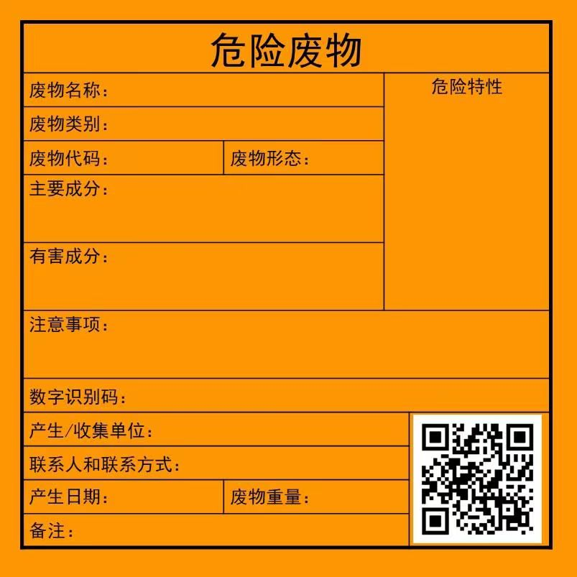

## 附录C

（资料性）

危险废物标签常用的注意事项用语

|  |  |
| --- | --- |
| **序号** | **推荐用语** |
| 1 | 必须锁紧。 |
| 2 | 放在阴凉地方。 |
| 3 | 切勿靠近住所。 |
| 4 | 容器必须盖紧。 |
| 5 | 容器必须保持干燥。 |
| 6 | 容器必须放在通风的地方。 |
| 7 | 切勿将容器密封。 |
| 8 | 切勿靠近食物、饮品及动物饲料。 |
| 9 | 切勿靠近 （须指定互不相容的物质）。 |
| 10 | 切勿受热。 |
| 11 | 切勿近火，不准吸烟。 |
| 12 | 切勿靠近易燃物质。 |
| 13 | 处理及打开容器时，应小心。 |
| 14 | 存放温度不超过摄氏 度。 |
| 15 | 以 保持湿润。 |
| 16 | 只可放在原用的容器内。 |
| 17 | 切勿与 混合。 |
| 18 | 只可放在通风的地方。 |
| 19 | 使用时严禁饮食。 |
| 20 | 使用时严禁吸烟。 |
| 21 | 切勿吸入尘埃。 |
| 22 | 切勿吸入气体（烟雾、蒸气、喷雾或其他）。 |
| 23 | 避免沾及皮肤。 |
| 24 | 避免沾及眼睛。 |
| 25 | 切勿倒入水渠。 |
| 26 | 切勿加水。 |
| 27 | 防止静电发生。 |
| 28 | 避免震荡和摩擦。 |
| 29 | 穿上适当防护服。 |
| 30 | 戴上防护手套。 |
| 31 | 如通风不足，则须配戴呼吸器。 |
| 32 | 配戴护眼、护面用具。 |
| 33 | 使用 （须予指定）来清理受这种物质污染的地面及物件。 |
| 34 | 遇到火警时，使用 灭火设备，切勿使用 。 |
| 35 | 如沾及眼睛，立即用大量清水来清洗，并尽快就医诊治。 |
| 36 | 所有受污染的衣物应立即脱掉。 |
| 37 | 沾及皮肤后，立即用大量（指定液来清洗）。 |
| 38 | 容器必须锁紧，存在阴凉通风的地方。 |
| 39 | 存放在阴凉通风的地方，切勿靠近 （须指明互不相容的物质）。 |
| 40 | 容器必须盖紧，保持干燥。 |
| 41 | 只可放在原用的容器内，并放在阴凉通风的地方，切勿靠近 （须指明不互不相容的物质）。 |
| 42 | 容器必须盖紧，并存放在通风的地方。 |
| 43 | 使用时严禁饮食或吸烟。 |
| 44 | 避免沾及皮肤和眼睛。 |
| 45 | 穿上适当的防护服和戴上适当防护手套。 |

## 附录D

（资料性）

无废四川系统接口清单

|  |  |  |
| --- | --- | --- |
| **序号** | **接口名称** | **接口说明** |
| 1 | 危废产生称重申报接口 | 危险废物产生后，对危险废物进行称重；  使用物联网终端设备或无废四川，根据电子标签生成规则生成电子标签信息，通过称重接口将称重信息和标签信息上传至无废四川。 |
| 2 | 取消称重接口 | 通过该接口删除错误数据，删除后可调用称重接口重新上传；  适用于删除错误的危险废物产生登记信息。 |
| 3 | 数字化标签打印接口 | 获取电子标签上的所有危险废物信息，用于电子标签打印。 |
| 4 | 出库申报接口 | 危险废物包装物出库时，调用出库接口上传包装物信息和出库类型信息，支持批量出库；  适用于危险废物的外运出库和处置利用出库。 |
| 5 | 取消出库申报接口 | 通过该接口将待出库数据退回入库； |
| 6 | 库存调整接口 | 易挥发的危险废物出库时需要二次称重，称重后重量有差异时，调用该接口更新包装物重量，不更新数字识别码；  适用于危险废物的重量更新。 |
| 7 | 标签补打接口 | 在原标签遗失、损毁情况下由经营单位按原标签信息进行补打。 |
| 8 | 自行利用处置台账接口 | 需自行利用处置出库的，调用此接口生成自行利用处置台账。 |
| 9 | 经营台账接口 | 经营单位利用处置出库的，调用此接口生成经营台账。 |

## 

## 附录E

（资料性）

标签打印机参考功能

危险废物标签打印应满足HJ 1276中9.1对危险废物识别标志制作的相关规定，打印机应确保打印出的标签完整清晰，尺寸大小与包装物相匹配。打印机的选择参考以下要求：

1.标签打印机可以选用激光、针式、热转印、热敏和喷墨等类型的打印机；

2.危险废物标签打印的油墨应均匀，图案和文字应清晰、完整，使用热敏打印机打印的标签，要求字迹寿命不低于1年；

3.标签打印机打印的光学分辨率要求不低于200*200dpi；

4.危险废物标签所选用的材质宜具有一定的耐用性和防水性，使用喷墨打印机打印的标签，应外加防水塑料袋或塑封。